REGIMEN DE CERTIFICACION DE EDIFICIO SEGURO. RESTRUCTURACION DE LA DISPOSICION 5.363/2010
Escrito por Dirección General de Defensa y Protección del Consumidor

Disposición 411/2011
Ciudad Autónoma de Buenos Aires

Publicación B.O: 23/03/2011

Buenos Aires, 18 de marzo de 2011
VISTO:
La Ley Nº 941, Ley 3254, Ley 3291, el Decreto Nº 551/10, el Decreto 801-GCBA/09, y 802- GCBA/09, la Disposición Nº 3205–DGDYPC-2010, la Disposición 2614-DGDYPC-2010, la Disposición Nº 3882–DGDYPC-2010. Decreto 2045/93, Ley 161/99, Ley 257/99; O.M. Nº 40473, O.M. N° 36352, O.M. N° 41768, O.M. Nº 33.677, O. M. Nº 45593; Resolución N° 6/APRA/11 y sus modificatorias y,

CONSIDERANDO:

Que la Ley N° 941 del Registro Público de Administradores de Consorcios de Propiedad Horizontal ha sido modificada por la Ley 3254 y la Ley 3291;
Que el Poder Ejecutivo dictó el Decreto N° 551/10 reglamentario de la ley ut-supra mencionada;
Que el artículo 4° del decreto mencionado ut-supra designa a la Dirección General de Defensa y Protección del Consumidor como autoridad de aplicación de la Ley N° 941 –texto conforme Leyes N° 3.254 y 3.291–, quedando facultada para dictar las normas instrumentales e interpretativas necesarias para la mejor aplicación del citado régimen legal y la presente reglamentación,
Que, por el Decreto Nº 1361/00 se creó la Dirección General de Defensa y Protección al consumidor, dependiente actualmente de la Subsecretaria de Atención Ciudadana de Jefatura de Gabinete;
Que, en concordancia con el espíritu de la Ley 941 y su decreto reglamentario Nº 706/03, modificadas actualmente por la Ley 3254 y 3291 se dicta el Decreto Nº 551/10 Reglamentario de las mismas mediante el cual se designa a la Dirección General de Defensa y Protección al Consumidor como máxima autoridad de aplicación con las facultades de vigilancia, contralor y aplicación establecidas en dicha normativa;
Que asimismo dicho reglamento faculta al Director General de la Dirección General de Defensa y Protección al Consumidor a dictar las normas instrumentales e interpretativas necesarias para la correcta implementación y aplicación de la Ley Nº 941 y concordantes.
Que conforme normas citadas la autoridad de aplicación se encuentra facultada para el control de la conservación del edificio por parte del administrador y la contratación de prestadores debidamente habilitados en cumplimiento de las normativas vigentes;
Que el articulo 9º inc. b) de la Ley 941 establece como obligación que el administrador deberá “atender a la conservación de las partes comunes, resguardando asimismo la seguridad de la estructura del edificio conforme lo dispuesto por las normas vigentes.”
Que el articulo 9º inc. d) de la Ley 941 estipula que el administrador deberá “llevar en debida forma, los libros del Consorcio conforme las normas vigentes.”
Que el articulo 9º inc. d) del Anexo del Decreto 551/10 establece que “Los libros a que se refiere este inciso son: (…) y todo aquel libro que disponga la autoridad de aplicación. Deben estar rubricados conforme la normativa vigente. Cuando esta lo autorice, los registros podrán llevarse en forma electrónica”;
Que el artículo 11º de la Ley 941 establece los requisitos indispensables para la contratación de servicios por parte del administrador y para la puesta en consideración de los consorcistas: Título y/o matrícula del prestador o contratista, cuando la legislación vigente así lo disponga. Nombre, domicilio, datos identificatorios y fotocopia de la inscripción en AFIP y ANSES del prestador del servicio o contratista. Descripción detallada de precios, de los materiales y de la mano de obra, por separado. El plazo en el que se realizará la obra o se prestará el servicio. Si se otorga o no garantía y en su caso, el alcance y duración de esta. El plazo para la aceptación del presupuesto manteniendo el precio. Seguros de riesgos del trabajo del personal a cargo del prestador o contratista, en los casos que así lo exija la legislación vigente y de responsabilidad civil.
Que conforme a la Disposición Nº 3205–DGDYPC-2010, la Disposición 2614-DGDYPC-2010, la Disposición Nº 3882–DGDYPC-2010, las Ordenanzas Municipales (O.M. Nº 40473, O.M. N° 36352, O.M. Nº 33.677, O. M. Nº 45593, O.M. N° 41768); Resolución N°6 /APRA/11, Leyes y Decretos (Decreto 2045/93, Ley 257/99, Ley 161/99) vigentes existen diversas obligaciones para la protección y mantenimiento del edificio;
Que atento a ser obligaciones que deben los administradores establecer en las declaraciones juradas anuales obligatorias (art. 12º Ley 941) y a la necesidad de que lo declarado por los mismos se encuentre avalado por profesionales actuantes en los rubros establecidos se hace imperioso establecer un régimen de control por parte de ésta autoridad de aplicación;
Que en vistas de dicho control se procede a crear el régimen de certificación de Edificio Seguro donde un profesional de la materia establecerá si las Ordenanzas, Leyes y Decretos vigentes se encuentran debidamente cumplimentadas en el consorcio analizado;
Que de tal modo la responsabilidad del administrador se limitará a la contratación del profesional, quien en uso de sus capacidades informará el estado de las instalaciones y realizará un informe a los fines de que el Consorcio proceda a solucionar las infracciones encontradas para obtener la Certificación de Edificio Seguro;
Que sumado al certificado será menester que los consorcios mantengan un Libro de Control de Seguridad Edilicia en el cual se asienten el primer informe y las posteriores fiscalizaciones realizadas al consorcio por el profesional contratado;
Que en virtud de un verdadero control y claras fiscalizaciones se hace necesario establecer quienes son los profesionales que podrán realizar dichas tareas;
Que habiendo realizado interconsultas con los organismos especializados se hace necesario reestructurar lo normado por la Disposición N° 5363/DGDYPC/10;

Por ello, y en uso de las atribuciones legales conferidas por le Ley 941, la Ley 757, Decreto 706-GCBA/03 y el Decreto 17-GCBA/03, EL DIRECTOR GENERAL DE DEFENSA Y PROTECCION DEL CONSUMIDOR
DISPONE:

Artículo 1º.- Déjase sin efecto la Disposición N° 5363/DGDYPC/10.
Artículo 2º.- Establécese el presente régimen de Certificación de Edificio Seguro en el ámbito de la Ciudad Autónoma de Buenos Aires, en aquellos Inmuebles que se encuentren afectados al régimen de Propiedad Horizontal (Ley 13512), que cumplan con las leyes, ordenanzas municipales, disposiciones y demás normas vigentes a los fines de prevenir y subsanar los riesgos que, en las diversas áreas, pudiere causarse a la vida y a la salud de los consorcistas y/o a terceros por las condiciones de seguridad en que se encuentre el inmueble;
Artículo 3º.- La certificación referida en el artículo segundo deberá realizarse en forma semestral. La misma deberá ser extendida por Ingenieros, Licenciados en Seguridad e Higiene o Técnicos matriculados por resolución 313/83 del MTSS. El profesional encargado de la certificación deberá contar con la matrícula vigente y, deberá presentar, en los casos que corresponda, la encomienda de tareas profesionales, visada por el Consejo respectivo, asimismo deberá cumplir con las condiciones exigibles para el ejercicio de la profesión de acuerdo con la normativa vigente que rige su profesión.
Artículo 4º.- Será deber del profesional verificar el cumplimiento de las Ordenanzas Municipales (O.M. Nº 40473, O.M. Nº 33.677, O.M. 36352, O. M. Nº 45593, Resolución N°6 /APRA/11, Disposición 2614/DGDYPC, Leyes y Decretos (Decreto 2045/93, Ley 257/99, Ley 161/99) vigentes que establecen las diversas obligaciones para la protección y mantenimiento del edificio. Del mismo modo deberá constatar, de acuerdo a las características específicas del edificio fiscalizado, el cumplimiento de las normas de semáforos lumínico y sonoro, O.M.N° 41768 y si posee certificado puesta a tierra de sistemas eléctricos conforme la guía de mediciones de magnitudes de puesta a tierra (resistencias, resistividades y gradientes), según Resolución COPIME Nº HIST. 1.1 - Norma IRAM 2281-Parte II.
Artículo 5º.- El administrador y/o el consorcio no podrán contratar para dicha tarea a las empresas y/o sociedades vinculadas a través de sus accionistas que brinden servicios de provisión y/o mantenimiento de alguno de los servicios establecidos en el artículo cuarto a fin de preservar la integridad del dictamen profesional y la objetividad del mismo;
Artículo 6º.- Créase el “Libro de Control de Seguridad Edilicia” a fin de efectuar el registro de la fiscalización en los inmuebles comprendidos por la presente, a fin de satisfacer las necesidades de control y fiscalización establecidas en los artículos anteriores. El mismo deberá permanecer en el inmueble ante eventuales inspecciones.
Artículo 7º.- El libro referido en el articulo 6º deberá constar con apertura ante escribano público asentando el inmueble de que se trate, el uso que se le dará al mismo, la fecha de apertura, el nombre y la cantidad de folios. A partir del folio N° 5 deberá llevar pre-impreso el diseño establecido en el Anexo I. El profesional habilitado deberá asentar en su folio Nº 2, 3 y 4 inclusive, Nombre y Apellido y N° de RPA del Administrador y un informe inicial que determine el estado actual del edificio respecto de las normas establecidas en el artículo 4º.
Artículo 8º.- Para los casos en que se hayan utilizado Libros conforme a la Disposición 5363/DGDYPC/10 que se deja sin efecto, se deberá anexar de manera complementaria aquellos datos que se agregan en la presente Disposición, firmado por el profesional interviniente en la Inspección inicial y en cada informe de fiscalización realizado. Lo expuesto siempre que la fecha de apertura ante escribano, deberá ser anterior a la fecha de publicación de la presente en el boletín Oficial.
Artículo 9º.- Los Libros referidos en el artículo 8°, deberán ser presentados ante el Registro Público de Administradores en un plazo máximo de quince (15) días corridos para su autorización; cumplido dicho plazo, no serán válidos, ni se aceptarán Libros con el formato de la Disposición 5363/DGYPC/10.
Artículo 10º.- El informe inicial establecido en el artículo 7º deberá contener el plazo para efectuar las medidas correctivas que permitan el cumplimiento de la normativa vigente; plazo que no podrá exceder los ciento ochenta (180) días. Se deberá presentar ante el Registro Público de Administradores de Consorcios de Propiedad Horizontal dos (2) copias de los folios correspondientes a dicho informe, conjuntamente con la encomienda profesional respectiva, para su visado, de acuerdo al cronograma previsto en el Anexo II.
Artículo 11º.- El Certificado de Edificio Seguro debidamente confeccionado deberá exhibirse en espacio común y visible del consorcio; conteniendo todos los campos incluidos en el anexo III. Dicho certificado deberá ser emitido por triplicado por el profesional certificante, a fin de exhibir una copia en el inmueble, otra ser resguardada en la administración y la restante entregada en el Registro Público de Administradores de Consorcios de Propiedad Horizontal conjuntamente con la encomienda profesional.
Artículo 12°.- En el caso que el Profesional no extienda el Certificado de Edificio Seguro, el Administrador deberá presentar ante el Registro Público de Administradores, una copia de la apertura del Libro de Control de Seguridad Edilicia conjuntamente con la copia de los folios correspondientes a la última Inspección (Anexo l).
Artículo 13°.- El Administrador por cada Consorcio podrá presentar, el Informe Inicial y un Anexo I (mediando 180 días entre uno y otro) a modo de reemplazo del certificado correspondiente, transcurridos los últimos 180 días deberá, sin excepción, presentar el certificado definitivo.
Artículo 14º.- El profesional contratado conforme el artículo 3º de la presente no podrá efectuar más de dos controles consecutivos en el mismo edificio. La tergiversación de hechos por parte del profesional dará lugar a sanciones conforme Art. 2.4.3.3 “Aplicación de suspensión en el uso de firmas”, inc. d) del Código de la Edificación;
Artículo 15º.- El cumplimiento de la obligación de apertura del Libro de Control de Seguridad Edilicia ante escribano y el informe de Fiscalización Inicial tendrá como plazo de vencimiento treinta (30) días hábiles, a partir de la publicación de la presente disposición en el Boletín Oficial;
Artículo 16º.- Será obligación del administrador notificar a los propietarios del consorcio dentro de los 15 días hábiles los resultados obtenidos por el profesional actuante en cada Informe de Fiscalización realizado, mediante una copia del relevamiento efectuado y asentado en el libro de Control de Seguridad Edilicia.
Artículo 17°.- El certificado de edificio seguro será válido de manera exclusiva a los fines y efectos de la presente disposición y complementarias que emita ésta autoridad de aplicación, en ningún caso, será aval para otras medidas que deban tomar los edificios y no se encuentran dentro de la competencia otorgada por la Ley 941 y concordantes.
Artículo 18º.- Regístrese. Publíquese en el Boletín Oficial. Cumplido, Archívese. Gallo

ANEXO 1
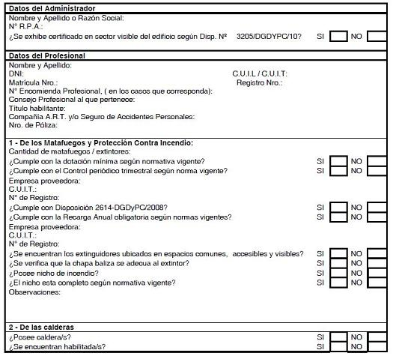

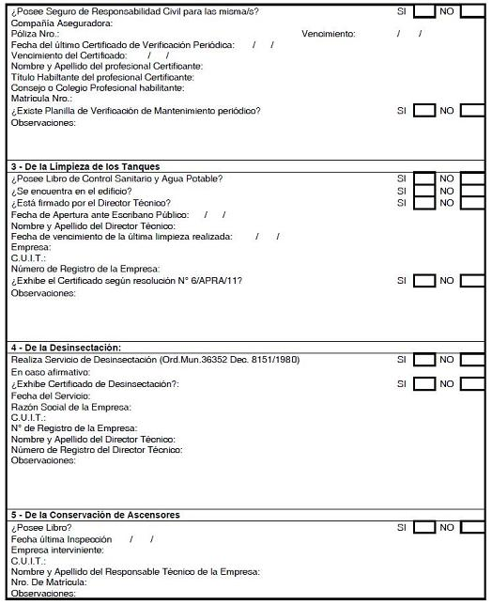

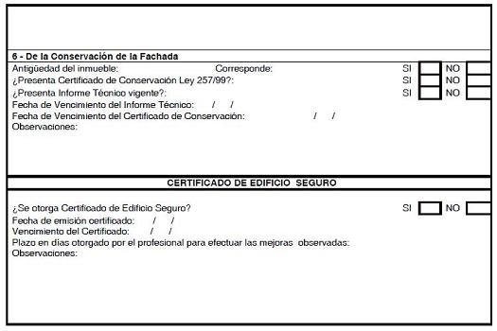

ANEXO 2
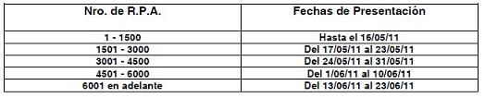

ANEXO 3
